ASSUNTO :. INDICO A SECRETARIA COMPETENTE A REALIZAÇÃO DE LIMPEZA DAS MARGENS DA PARTE SEM PAVIMENTAÇÃO DA AVENIDA ANTONIO CARLOS DE OLIVEIRA.

DESPACHO

SALA DAS SESSÕES ____/____/_____

PRESIDENTE DA MESA

INDICAÇÃO Nº , DE 2016

SENHOR PRESIDENTE,
SENHORES VEREADORES,

INDICO ao Exmo. Senhor Prefeito Municipal Luiz Gustavo Antunes Stupp juntamente a secretaria competente a realização de limpeza das margens da parte sem pavimentação da Avenida Antônio Carlos de Oliveira.

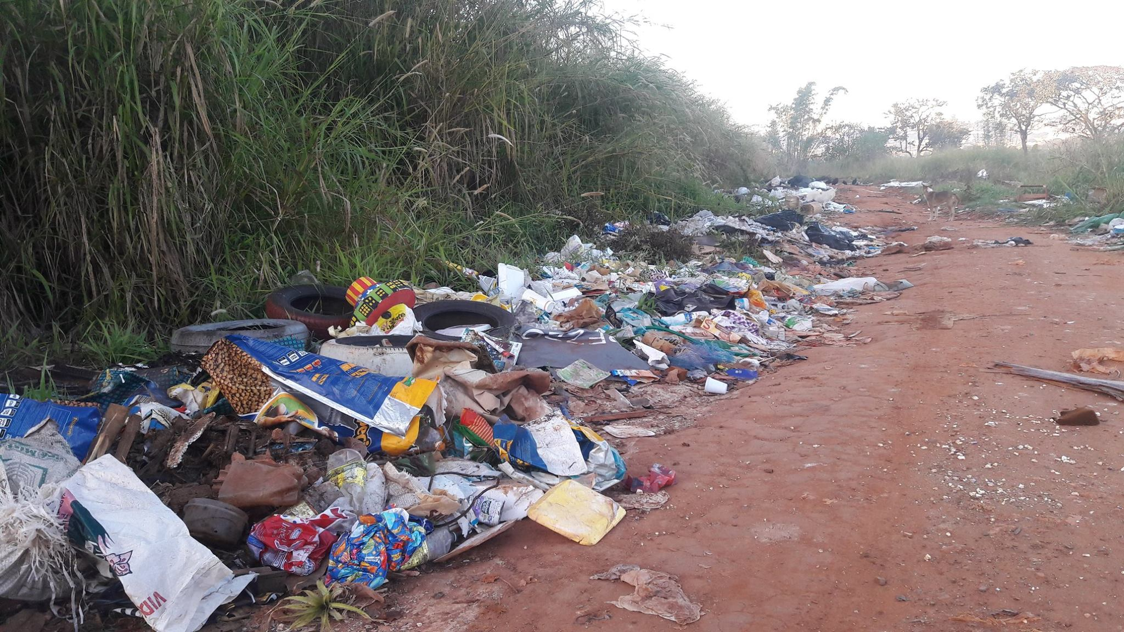

SALA DAS SESSÕES “VEREADOR SANTO RÓTOLLI”, aos 29 de julho de 2016

VEREADOR LUIS ROBERTO TAVARES

